Всероссийский открытый конкурс творческих работ ***«Храбрые защитники Отечеств»,*** приуроченный к году защитников Отечества в России

Работу выполнил: Фролов Андрей Евгеньевич , 9 лет, 2 класс

МАОУ ДО Городской Дворец детского (юношеского)

творчества

военно-патриотический клуб «Гюйс», г. Улан – Удэ, Бурятия

куратор: пдо Красноярова Татьяна Михайловна

Номинация работы**:** -Литературное творчество

***« О защитниках Родины»***

Защитник Родины это человек, который помогает слабым, он храбрый, отзывчивый, добрый. Защитник может отдать свою жизнь за Родину. Им может быть любой человек и военный и полицейский.

Я хожу в военно - патриотический клуб «Гюйс» первый год. Нашему клубу уже 38 лет, у него большая история, есть Герой России Коробенков Анатолий, кавалер ордена Мужества Сергей Демин. Много в клубе подготовлено Защитников Родины. Они хорошо служат в армии, многие побывали в «горячих точках». Сейчас участвуют в СВО.

Я готовлюсь стать защитником Родины. Уже научился разбирать автомат Калашникова, изучил его детали и механизмы. Занимаюсь на тренировках по самообороне. Мне интересна военная история, жизненный путь полководца Александра Суворова. В клубе также изучаю военное дело, армейские погоны, рода и виды войск, военную технику. Занимаюсь строевой подготовкой.

На территории Городского Дворца детского (юношеского) творчества есть памятник воину Герою Советского Союза генерал – майору Илье Васильевичу Балдынову. Мы, курсанты военно-патриотического клуба изучаем жизненный путь Героя, ухаживаем за памятником, проводим праздники в дни Воинской Славы.

### Я, когда еду на занятияв военно-патриотический клуб «Гюйс», проезжаю Мемориал Умершим в госпиталях города Улан-Удэ в годы Великой Отечественной войны. На мраморном основании Мемориала в небо устремились под разными углами четыре колонны. Так в республике хранят память о Героях.

Я хочу вам рассказать про своего дедушку Литвинова Вениамина Витальевича. Он служил в военном морском флоте СССР. Я посмотрел его альбом, который он сделал в армии, когда служил. В альбоме я увидел подводную лодку, на которой он проходил службу (фото 1). Экипаж был на задании полгода под водой. В его альбоме были еще другие подводные лодки и фотографии его товарищей. Дедушка служил 3 года. Его звание было - старшина 2 статьи. В альбоме на фото на нем была синяя форма, когда он служил на подводной лодке, а в другой парадной форме он на суше со своими сослуживцами (фото 2). Мне запомнились картины, которые рисовал его товарищ для альбома. Мой дедушка был на фото в каюте или в рубке, я точно не знаю, дедушки давно нет, и спросить не у кого. Я горжусь своим дедом и хотел бы быть таким же смелым. Буду изучать военную историю.

. 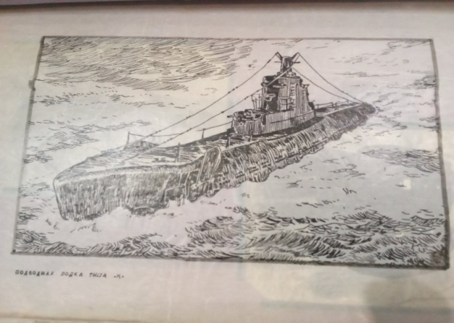 фото 1 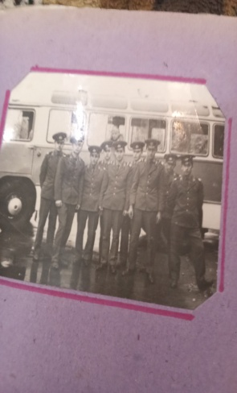 фото 2